УДК 629.113.004
ПОВЫШЕНИЕ РЕСУРСА БЕЗОТКАЗНОЙ РАБОТЫ ДВИГАТЕЛЕЙ ВНУТРЕННЕГО СГОРАНИЯ СОВРЕМЕННЫХ ЛЕГКОВЫХ АВТОМОБИЛЕЙ ПУТЕМ СОВЕРШЕНСТВОВАНИЯ СИСТЕМЫ СМАЗКИ

Фролов В.Г.¹, Кормишин С.А.²
Саратовский государственный технический университет имени Гагарина Ю.А.¹
Саратовский государственный технический университет имени Гагарина Ю.А.²

Аннотация: Приведены причины увеличенного износа наиболее нагруженных сопряжений и деталей двигателя в период его пуска, предложена конструкция устройства позволяющая решить эту проблему.

Ключевые слова: Двигатель автомобиля, уменьшение износа наиболее нагруженных сопряжений и деталей двигателя во время его пуска, конструкция устройства для решения данной задачи.

INCREASING THE RESOURCE OF RELIABLE OPERATION OF THE INTERNAL COMBUSTION ENGINE IN MODERN CARS BY IMPROVING THE LUBRICATION SYSTEM

Frolov V.G.¹, Kormishin S.A.²
Yhe Yuri Gagarin State Technical University of Saratov¹
Yhe Yuri Gagarin State Technical University of Saratov²

Annotation: The reasons for the increased wear of the most loaded interfaces and engine parts during its start-up are given, and the design of the device is proposed to solve this problem.

Keywords: The engine of the car, reducing the wear of the most loaded interfaces and engine parts during its start - up, the design of the device for solving this problem.

В последние годы автомобилизация нашей страны идет высокими темпами. Так в начале 2010г. общее число всех транспортных средств в нашей стране составляло 43,9 млн. ед., а в 2020г. число транспортных средств увеличилось на 15 млн. и составило 58, 7 млн. ед. Средняя насыщенность населения легковыми автомобилями в 2020г. по данным агенства «Автостат» составила в среднем 309 ед. на 1000 жителей. Однако автомобиль обладая неоспоримыми преимуществами перед другими видами транспорта, такими как мобильность, маневренность, оперативность доставки грузов и пассажиров является одним из основных источником загрязнения окружающей среды вредными веществами содержащимися в отработавших газах. Эти вещества вызывают заболевания органов дыхания и онкологические заболевания. Учитывая это обстоятельство Правительства всех промышленно развитых стран приняло экологические стандарты которые в законодательном порядке обязали всех производителей автомобилей выполнять эти требования. Впоследствии они получили название Евро-1, Евро-2, Евро-3, Евро-4 и Евро-5. Эти требования заставили производителей новых автомобилей выполнять эти требования, путем совершенствования конструкции автомобильных двигателей внутреннего сгорания. Автомобили с карбюраторными двигателями уже не могли обеспечить выполнение этих экологических стандартов и поэтому им на смену пришли инжекторные двигатели оснащенные электронной системой управления двигателем. В настоящее время в нашей стране действует экологический стандарт Евро-5. Таким образом проблема экологической безопасности современных ДВС была решена. Современные дизельные двигатели стали комплектоваться системой питания Common Rail, что позволило им выполнять не только требования стандарта Евро-5, но даже и Евро-6. Переход на инжекторные двигатели позволил решить и другую важную проблему - повышение экономичности современных двигателей внутреннего сгорания.
Двигатель внутреннего сгорания был и на ближайшие десятилетия останется основным источником энергии для движения автомобилей. Их конструкция непрерывно совершенствуется для того чтобы обеспечить выполнение все более ужесточающихся требований экологической безопасности и топливной экономичности.
Для безотказной и надежной работы автомобиля необходимо поддерживать его в технически исправном состоянии, а для этого требуется своевременно проводить техническое обслуживание и текущий ремонт автомобиля. Затраты на техническое обслуживание и текущий ремонт автомобиля за весь срок его службы в несколько раз превышают его первоначальную стоимость. Понятие надежность можно перефразировать другим способом, можно сказать что надежность – это качество развернутое во времени.
Одной из важнейших систем двигателя внутреннего сгорания является смазочная система.
Нормальная работа системы смазки снижает износ основных сопряжений ДВС и увеличивает его ресурс. Основное назначение смазки – уменьшение коэффициента трения между трущимися поверхностями, снижение температуры в зоне трения, удаление продуктов износа, и защита от коррозии.
К числу одних из факторов которые уменьшают ресурс работы двигателя приводит износ поршневых колец, а также износ коренных и шатунных вкладышей коленчатого вала двигателя. При износе поршневых колец снижается компрессия в цилиндрах двигателя, масло начинает проникать в камеру сгорания, возрастает расход масла на угар и появляются пропуски воспламенения в отдельных цилиндрах двигателя. Износ коренных и шатунных шеек коленчатого вала приводит к снижению давления масла в зоне сопряжения шейка коленчатого вала – вкладыш. Это приводит к тому, что жидкостное трение в этой зоне переходит в полужидкостное, а затем и в граничное и если не предпринимать никаких действий, то это может привести в конечном итоге к выходу двигателя из строя.
При проектировании системы смазки автомобильного двигателя условия смазки для отдельных узлов и агрегатов, а также отдельных деталей выбирают исходя из степени нагруженности узла трения, скорости перемещения трущихся поверхностей, температуры в зоне трения узла, времени работы в наиболее нагруженном режиме и ряда других факторов. Для наиболее нагруженных узлов, как например, подшипники скольжения
коренных и шатунных шеек коленчатого вала, распределительного вала, с целью снижения износа необходимо обеспечить жидкостное трение в зоне контакта трущихся поверхностей.
К трущимся поверхностям узлов и агрегатов масло может подаваться различными способами: под давлением, разбрызгиванием или комбинированным способом. Под давлением смазываются наиболее нагруженные узлы и детали двигателя. К таким узлам относятся коренные и шатунные шейки коленчатого вала двигателя, опорные шейки распределительно вала. Как правило, основной емкостью для хранения масла является поддон расположенный в нижней части двигателя. При прокрутке коленчатого вала двигателя стартером в момент пуска начинает работать и масляный насос. Масло из поддона двигателя через маслоприемник поступает к масляному насосу, проходит фильтр очистки масла, а уже затем через масляные каналы в блоке цилиндров двигателя к узлам трения, то есть к вкладышам коренных и шатунных шеек коленчатого вала двигателя и к опорам распределительного вала. Масляный насос в большинстве случаев шестеренчатого типа. Шестеренчатый насос бывает с наружным зацеплением шестерен и с внутренним. Первый тип насосов, как правило, устанавливается на двигатели легковых автомобилей с классическим приводом, а второй тип – на двигатели переднеприводных автомобилей.
Практически все владельцы автомобилей замечали, что после запуска двигателя и начале его работы на холостом ходу на панели приборов даже в летнее время в течении примерно 5 – 10 секунд продолжает гореть красная контрольная лампа сигнализирующая о том что в системе смазки нет давления и только спустя это время контрольная лампа гаснет. В зимнее же время в зависимости от температуры окружающего воздуха время горения контрольной лампы сигнализирующей о том, что давления в системе смазки нет увеличивается почти вдвое, а иногда и больше. Это происходит потому что в зимнее время вязкость масла возрастает, а текучесть наоборот уменьшается и масляному насосу труднее прокачивать масло через масляные каналы. Почему это происходит? Это происходит потому, что при длительной стоянке автомобиля с неработающим двигателем масло из масляных каналов расположенных в блоке цилиндров двигателя стекает вниз в поддон картера. По этой причине после запуска двигателя и начале его работы на холостом ходу масляный насос сначала закачивает масло в пустые масляные каналы и только после их полного заполнения в масляной системе начинает возрастать давление. При горении красной сигнальной лампы, масла в наиболее нагруженных узлах нет и вместо жидкостного трения там будет полужидкостное или даже граничное, что приводит к повышенному износу деталей в зоне трения. Вполне естественно возникает вопрос - по какой причине масло сливается из масляных каналов двигателя в поддон при длительной стоянке автомобиля. Для этого необходимо прежде всего рассмотреть конструкцию масляного фильтра двигателя. Конструкция масляного фильтра автомобильного двигателя приведена на рисунке 1.

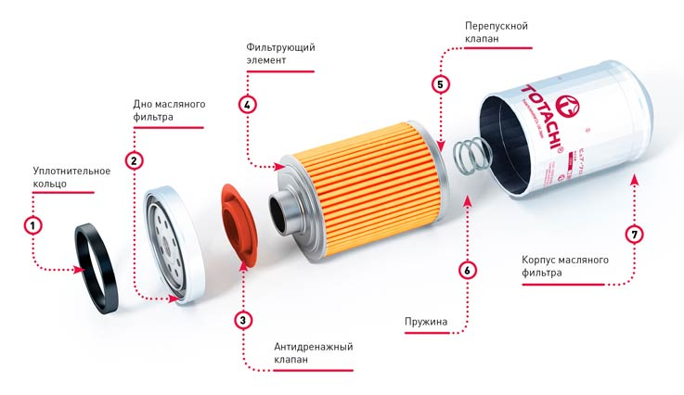
Рис. 1. Конструкция масляного фильтра двигателя

В первую очередь масляный фильтр должен обеспечивать очистку масла от механических примесей и воды которые должны задерживаться при прохождении масла через фильтрующий элемент 4 изготовленный из картона сложенного в виде «гармошки» и расположенный внутри металлического корпуса фильтра 7. Кроме того в конструкцию масляного фильтра входит антидренажный клапан 3 задачей которого как раз и является не допустить стекания масла из масляных каналов двигателя в поддон. Конструктивно он представляет собой упругое резиновое кольцо расположенное в нижней части масляного фильтра. После остановки двигателя антидренажный клапан выполненный в виде резинового кольца перекрывает отверстия в нижней части масляного фильтра и тем самым препятствует стеканию масла из масляных каналов двигателя в поддон картера. Пока масляный фильтр новый и резиновое кольцо антидренажного клапана не потеряло своих упругих свойств, он хорошо выполняет свои функции. Однако со временем вследствие старения резины, а также воздействия на нее высоких температур она теряет свои упругие свойства и уже не может удержать масло от стекания в поддон картера.
При пуске двигателя в условиях отрицательных температур окружающего воздуха за то время пока масляный насос закачает масло в пустые масляные каналы двигателя и давление в масляной системе достигнет требуемой величины наиболее нагруженные узлы трения работают в условиях граничного трения, что приводит к их интенсивному износу и как следствие снижению ресурса двигателя. Например один пуск холодного двигателя при температуре -20^{о} С по износу трущихся узлов сопоставим с износом этих же узлов при пробеге автомобиля в 15 км. График иллюстрирующий эту зависимость представлен на рис.2. Таким образом, проблема снижения износа узлов трения при пуске двигателя является актуальной. Для решения данной проблемы в системах смазки современных двигателей используют различные конструктивные и эксплуатационные решения. Условно их можно разделить на несколько видов:
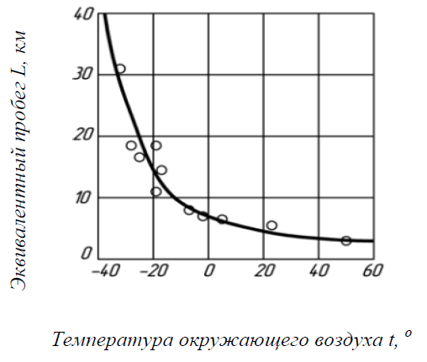
Рис. 2. Зависимость пробега, эквивалентная одному пуску двигателя по износу L, от температуры окружающего воздуха t^{о}

1.Гидравлические аккумуляторы обеспечивающие необходимый запас масла во время работы двигателя и его подачу в систему смазки непосредственно перед пуском двигателя.
2.Устройства обеспечивающие подачу масла перед пуском двигателя к узлам трения с помощью специальных масляных насосов различного типа.
3.Внесение новых конструктивных решений в стандартную смазочную систему двигателя, которые обеспечивают уменьшение задержки подачи масла к узлам трения во время пуска двигателя.
Гидроаккумуляторы наиболее целесообразно использовать для двигателей оснащенных турбокомпрессором. В зависимости от исполнения и размеров турбокомпрессора его ротор вращается с частотой от 15 000 до 30 000 мин⁻¹. После остановки двигателя учитывая, что ротор турбокомпрессора обладает большим запасом кинетической энергии и продолжает вращаться в течении около минуты в зону трения необходимо подавать масло под давлением. Именно эту задачу и решает гидроаккумулятор.
Для решения вопроса быстрого заполнения масляных каналов двигателя маслом нами предлагается другое решение. Перед запуском двигателя и началом прокрутки коленчатого вала стартером предварительно закачивать масло в масляные каналы с помощью отдельного масляного насоса с приводом от электродвигателя. Причём электродвигатель должен включаться во время поворота ключа зажигания, а отключаться от сигнала датчика давления масла, что будет свидетельствовать о наличии масла в масляных каналах двигателя, только после этого возможен запуск двигателя. Данное решение во многом напоминает запуск бензинового инжекторного двигателя. При включении зажигания сначала включается электробензонасос, который в течении 5-7 секунд закачивает бензин в топливную рампу и затем автоматически отключается, ожидая прокрутки коленвала двигателя стартером после чего электробензонасос снова включается и начинает работать непрерывно. Схема предварительной закачки масла перед пуском двигателя представлена на рис. 3.
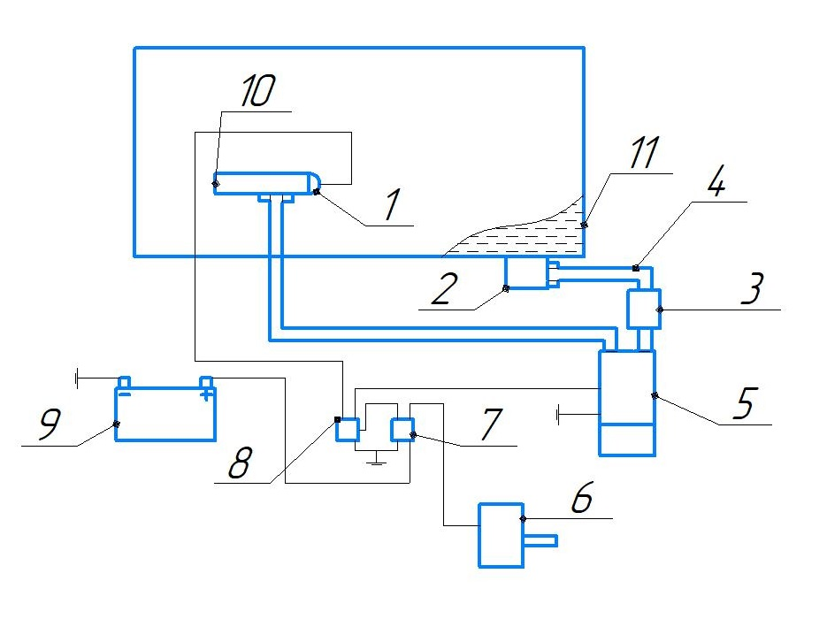
Рис. 3. Схема предварительной закачки масла перед пуском двигателя
1-датчик давления масла; 2-пробка картера со штуцером; 3-фильтр; 4- масляный трубопровод; 5-маслоподкачивающий насос; 6-замок зажигания; 7-реле подачи питания; 8-реле давления масла; 9-аккумуляторная батарея; 10-главная масляная магистраль ДВС; 11-картер ДВС

Вся схема питается от аккумуляторной батареи автомобиля (АКБ). Маслоподкачивающий насос 5 установлен в нижней части поддона картера двигателя и постоянно заполнен маслом. При повороте ключа зажигания в замке 6 на все потребители автомобиля подается постоянное напряжение 12В. от АКБ автомобиля. В главной масляной магистрали 10 двигателя установлен датчик давления масла в масляной системе связанный с реле давления масла 8. При отсутствии необходимого давления масла в системе контакты реле замыкаются и включают привод маслоподкачивающего насоса 5 который начинает подавать масло в главную масляную магистраль двигателя 10. Как только давление достигнет нормативного значения насос 5 останавливается и только тогда возможен запуск двигателя.
Выводы. 1.Предложенная система предварительной закачки масла в масляную систему перед пуском двигателя позволит резко снизить износ наиболее нагруженных узлов трения в двигателе и увеличить ресурс его работы.
2.Данная система не затрагивает конструкцию штатной смазочной системы двигателя, а будет являться только ее полезным дополнением.
3.Простота конструкции и ее универсальность позволяет устанавливать ее на любые типы существующих двигателей внутреннего сгорания.

БИБЛИОГРАФИЧЕСКИЙ СПИСОК
1. Альмеев Р.И. Анализ устройств для предпусковой смазки деталей ДВС /Р.И.Альмеев // Проблемы транспорта и транспортного строительства: межвуз. науч. сб. – Саратов: СГТУ, 2008. – с. 125 – 132.
2.Денисов А.С. Обеспечение надежности автотракторных двигателей /А.С. Денисов, А.Т. Кулаков. – Саратов, СГТУ, 2007. -422с.
3. Лужнов Ю.М., Александров В.Д. Основы триботехники. – М.: МАДИ, 2013. -136с.
4.Лянденбурский В.В. Техническая эксплуатация автомобилей: курс лекций по направлению подготовки 23.03.03. «Эксплуатация транспортно-технологических машин и комплексов». – Пенза: ПГУАС, 2016. – 156с.
5.Полюшкин Н.Г. Основы теории трения, износа и смазки: учеб. пособие /Н.Г. Полюшкин; Краснояр. гос. аграр. ун-т. – Красноярск, 2013. – 192с.

